3.1 春季
3.1.1 気象概況

3.1.2 質量濃度及び組成
（１）測定値の妥当性の検証
①イオンバランスの確認
春季調査のコア期間にあたる5月9日から5月16日を対象に、各地点の各日のデータから求めた陽イオン（Na⁺、NH₄⁺、K⁺、Ca²⁺、Mg²⁺）及び陰イオン（Cl⁻、NO₃⁻、SO₄²⁻）それぞれの合計当量濃度の比較を示す（図3-1-1）。なお、検出下限値未満のデータに関しては、検出下限値の1/2とした。陰イオン当量濃度合計／陽イオン当量濃度合計は、全174データ中147データ（85%）が0.8～1.2に収まっており、その割合は平成27年度（95%）より低かった。17データが0.8未満となり、特に綾瀬と多摩では0.7未満の低い日がみられた。また、10データが1.2を超過し、特に市原の5月9日と11日、勝浦の5月11日、及び富津の5月11日では1.5以上と高かった。

②マスクロージャーモデルによる検証
図3-1-2に、コア期間中の各地点の各日のデータから次式¹⁾により推定した質量濃度と、標準測定法による質量濃度の比較を示す。
質量濃度M=1.375[SO₄²⁻]+1.29[NO₃⁻]+2.5[Na⁺]+1.6[OC]+[EC]
+9.19[Al]+1.40[Ca]+1.38[Fe]+1.67[Ti]
なお、[OC]の係数は都市域の平均的な値として挙げられている1.6とした^{2）}。また、①と同様、検出下限値未満のデータに関しては、検出下限値の1/2とした。土浦のCaは未測定であったため、濃度を0として適用した。
標準測定法による質量濃度に対する推定質量濃度の比は、全172データ中140データ（81%）が0.8～1.2に収まっており、その割合は平成27年度（84%）と同程度であった。21データは0.8未満となり、そのうちの嬬恋、湖西、戸田、多摩、綾瀬、及び富津における10データが0.7未満であった。また、11データが1.2を超過し、そのうち勝浦、富津、川崎、さいたま、及び前橋では1.3を超過した。

※今回は陰イオン当量濃度合計／陽イオン当量濃度合計は0.8～1.2の範囲外のものについてもマスクロージャーモデルを適用した。また、以後の節の解析でもそのまま使用した。

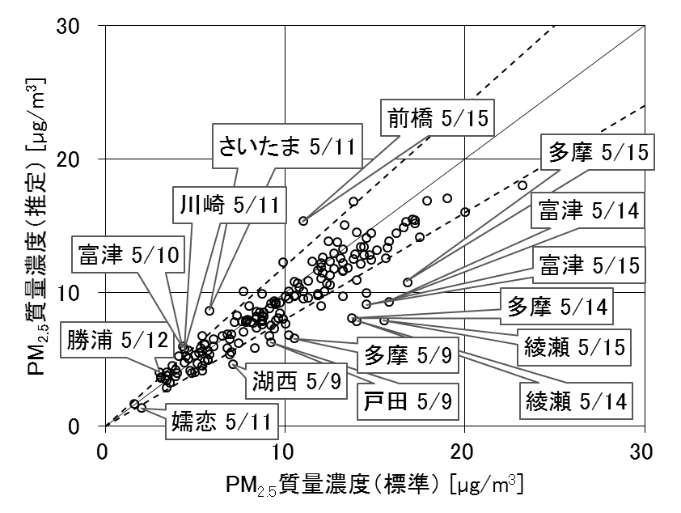
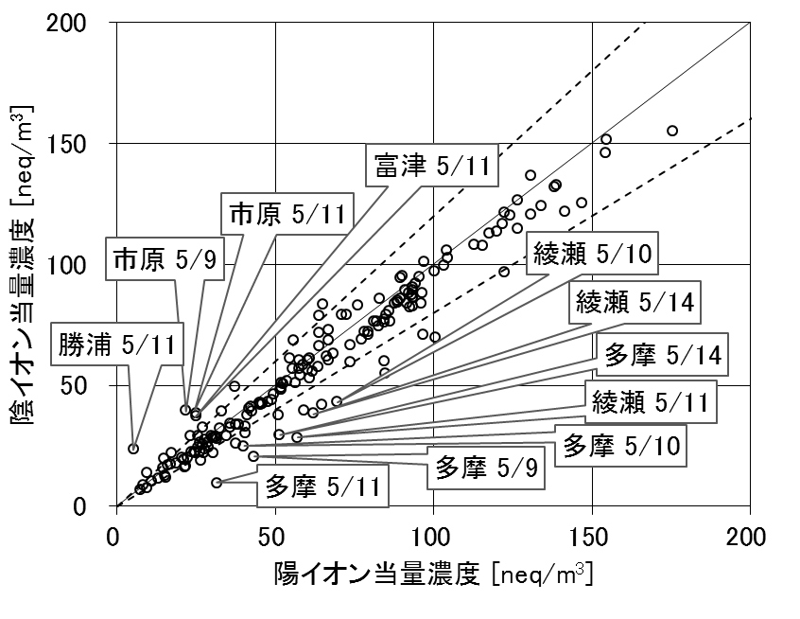

図3-1-1 イオンバランス 図3-1-2 マスクロージャーモデル

参考文献
1）環境省：大気中微小粒子状物質（PM2.5）測定方法暫定マニュアル 改定版、平成19年7月
2）Turpin & Ho-Jin Lim: Species Contributions to PM2.5 Mass Concentrations: Revisiting Common Assumptions for Estimating Organic Mass, Aerosol Science and Technology, 35, 602-610 (2001)

（２）季節平均濃度と組成の分布
図3-1-3に、コア期間中の各地点のPM2.5平均濃度分布を示す。なお、図は国立環境研究所 曽我稔氏によるデータ解析支援ソフト「見え見えくん」により作成した。また、一部の地点については、PM2.5主要成分（イオン成分、炭素成分）の組成を円グラフに示す。PM2.5平均濃度は、最大値が長野の13.3 μg/m³、最小値がバックグラウンドとされる勝浦の6.4 μg/m³、全地点平均は9.8 μg/m³であった。平成27年度の春季（最大値22.4 μg/m³、最小値13.1、全地点平均17.1 μg/m³）と比較すると低めであった。PM2.5濃度に占める主要成分の組成は、平成27年度と同様に、全体的にSO₄²⁻とOCの割合が高く、次いでNH₄⁺、そしてECまたはNO₃⁻の順となり、これら5成分によって組成の6割以上を占める傾向がみられた。

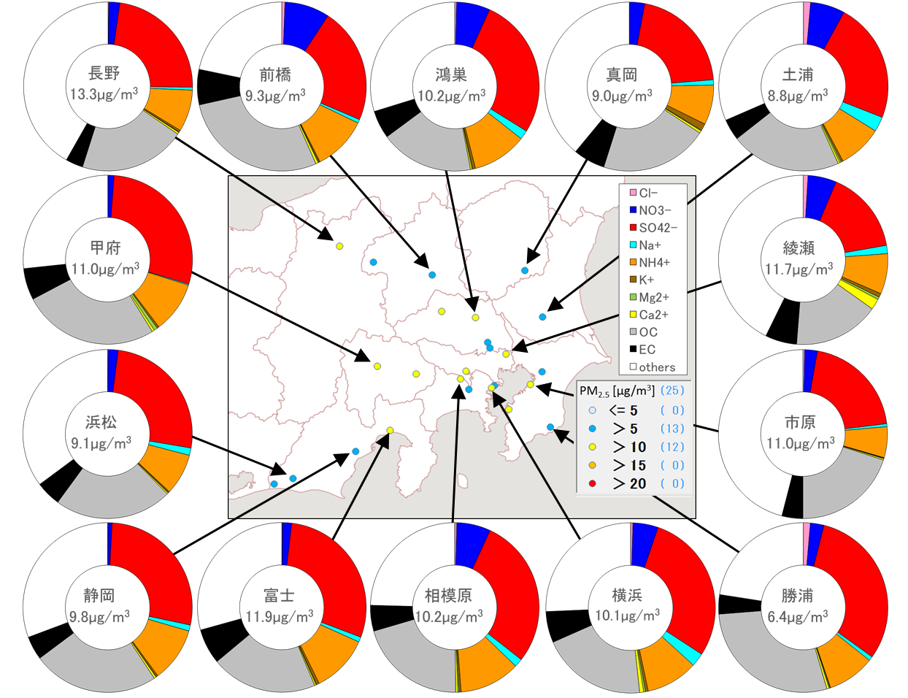

図3-1-3 PM2.5平均濃度（地図）とPM2.5主要成分組成（円グラフ）

3.1.3 水溶性イオン成分濃度
図3-1-4に、コア期間中のSO₄²⁻及びSO₂の平均濃度分布を示す。SO₄²⁻は関東平野北部から南部にかけて全体的に1～4 μg/m³の範囲であり、濃度分布に明確な傾向はみられなかった。SO₂の濃度分布は、SO₄²⁻と異なり沿岸部で高く、この分布の傾向は平成27年度と類似していた。図3-1-5に、コア期間中のNO₃⁻及びNOxの平均濃度分布を示す。NOxは東京を中心とする地点において高かったが、NO₃⁻では同様の傾向はみられず、全体的に低濃度であった。NO₃⁻及びNOxについても、平成27年度と概ね類似する濃度分布を示していた。図3-1-6に、コア期間中のCl⁻の平均濃度分布を示す。Cl⁻も平成27年度と同様に全体的に低濃度であり、地域的な濃度差も小さかった。図3-1-7に、コア期間中のK⁺の平均濃度分布を示す。K⁺は真岡で0.12 μg/m³と相対的に高くなったが、他の地点の濃度は0.1 μg/m³以下であり、その分布に明確な傾向はみられなかった。
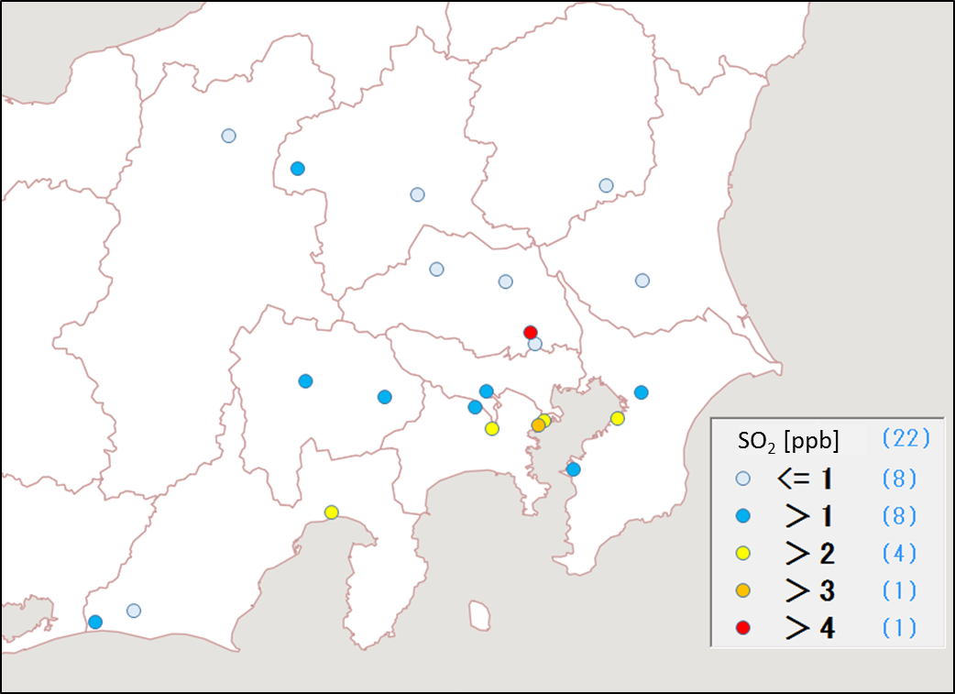
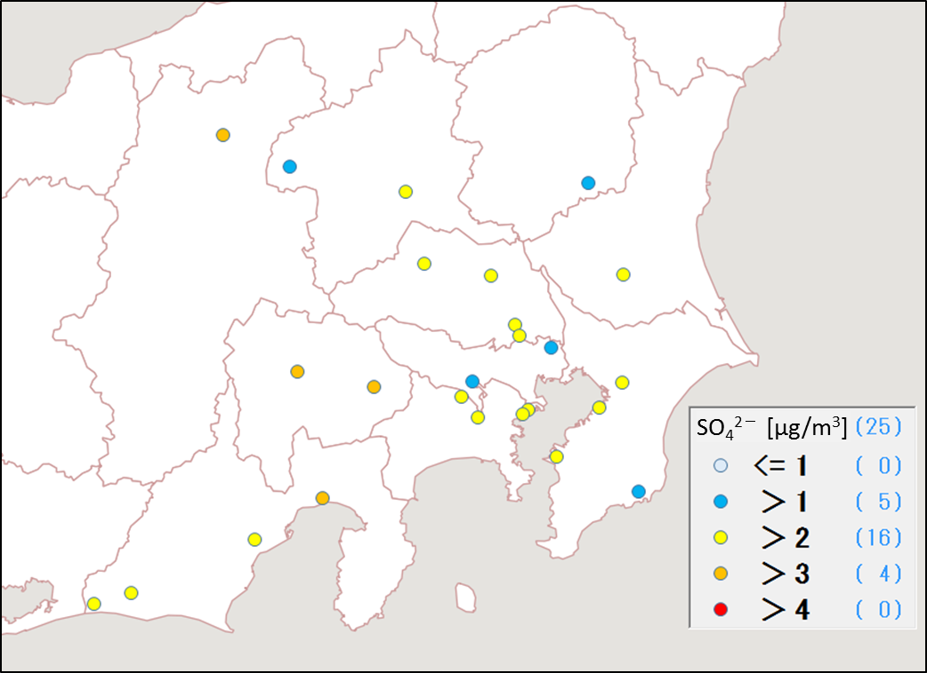

図3-1-4 SO₄²⁻（左）及びSO₂（右）の平均濃度分布

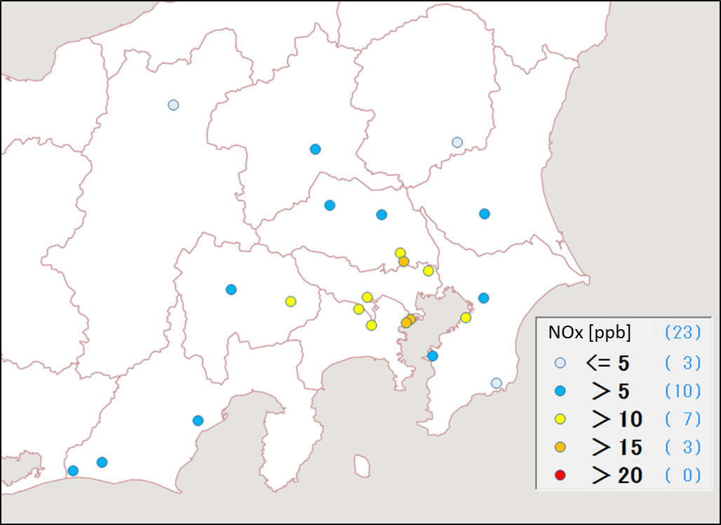
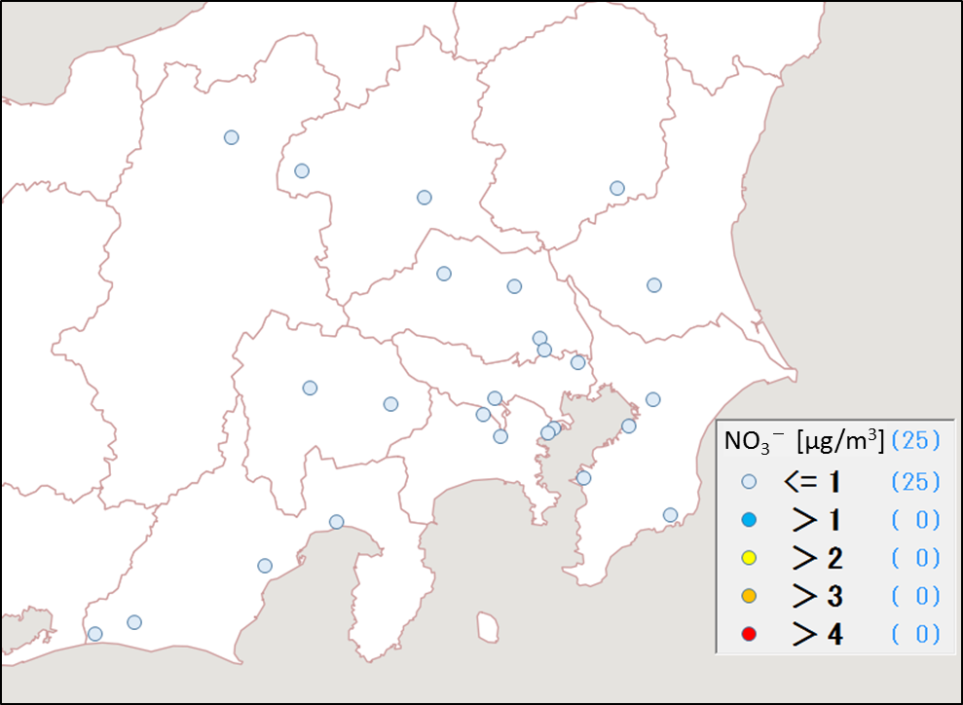

図3-1-5 NO₃⁻（左）及びNOx（右）の平均濃度分布

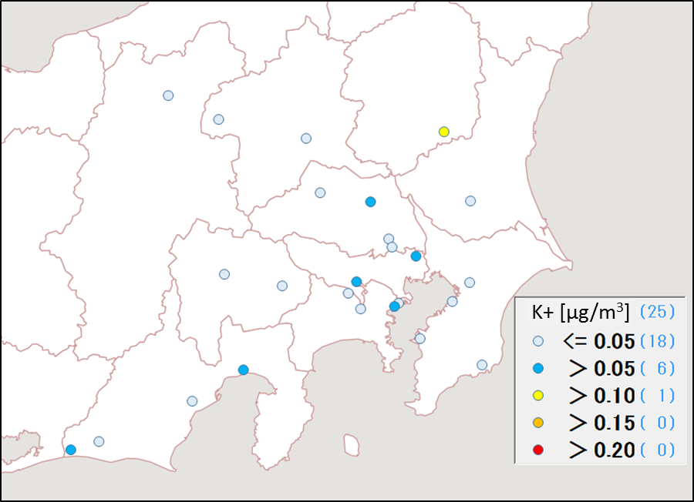
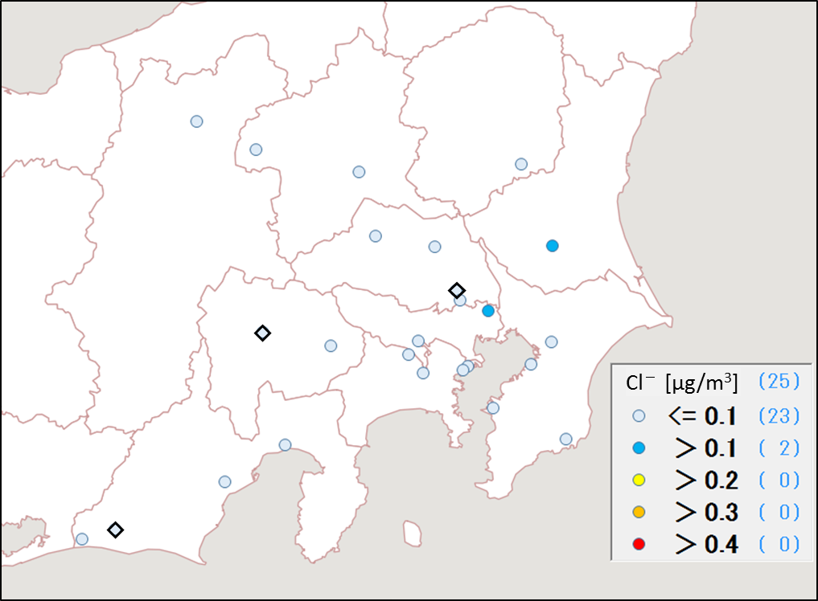

図3-1-6 Cl⁻の平均濃度分布 図 3-1-7 K⁺の平均濃度分布
（◇の地点は全データが検出下限値未満）

3.1.4 炭素成分濃度
図3-1-8に、コア期間中のEC及びOCの平均濃度分布を示す。ECの濃度分布に明らかな特徴はみられなかったが、特に高い値を示したのは多摩（0.83 μg/m³）と富士（0.80 μg/m³）であった。一方、OCは内陸部の甲府、前橋、長野で特に高かった。図3-1-9にコア期間中のWSOC及びOxの平均濃度分布、図3-1-10にOCに占めるWSOCの割合（WSOC/OC）及びTC に占めるOCの割合（OC/TC）の分布、図3-1-11にNMHCの平均濃度分布を示す。WSOCは全体的に1～2 μg/m³の範囲であった。なお、WSOC/OCが特に高かったのは群馬県の嬬恋（83%）であり、次いで高かったのは山梨県の大月（71%）であった。OC/TCは、多摩で小さい割合となった以外は、全体的に70～90%の範囲であり、その分布に特徴はみられなかった。NMHCの平均濃度は、寄居において最小値の0.03 ppmCを示し、その他の地点では0.05～0.2 ppmCの範囲であり、その分布に明確な傾向はみられなかった。EC、Ox、WSOC/OC、OC/TC、NMHCの分布に関して、互いに類似はみられなかった。
図3-1-12にOCとOx及びOCとNMHCの関係、また図3-1-13にOCとK⁺及びWSOC とK⁺の関係、さらに図3-1-14にchar-ECとK⁺の関係を示す。平成27年度同様、OCとOxに明確な相関関係はなく、光化学二次生成による大きな寄与は認められなかった。また、OCとK⁺の関係にも平成27年度と同様に明確な関係性はみられなかった。WSOC とK⁺、char-ECとK⁺には、真岡を除き、概ね全体的に正の相関が見受けられた。

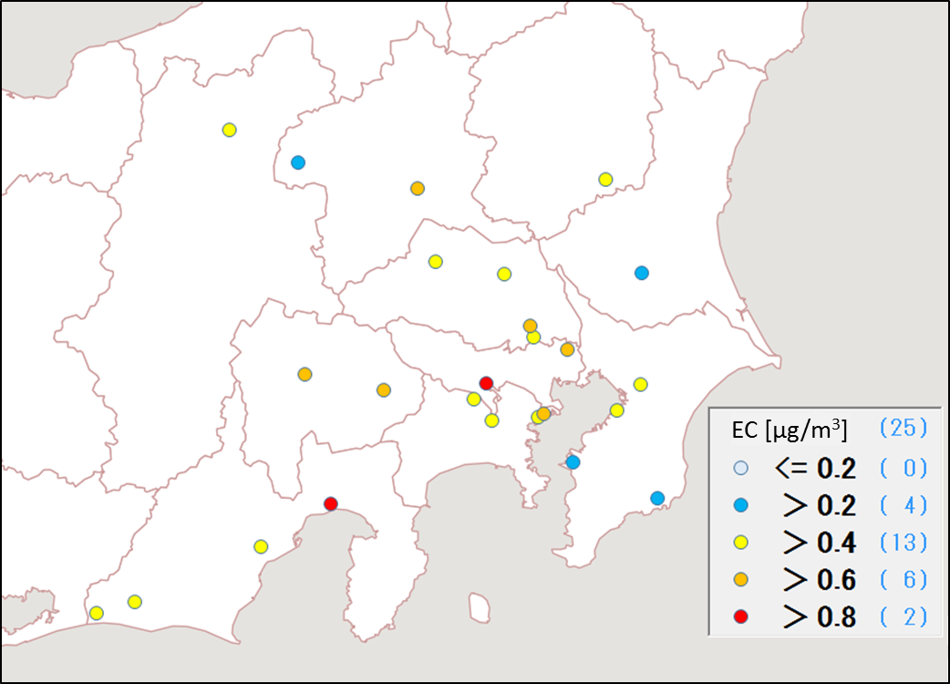
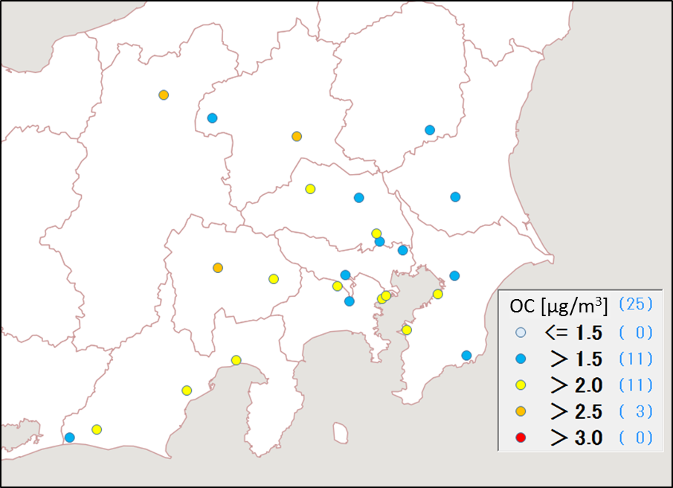

図3-1-8 EC（左）及びOC（右）の平均濃度分布

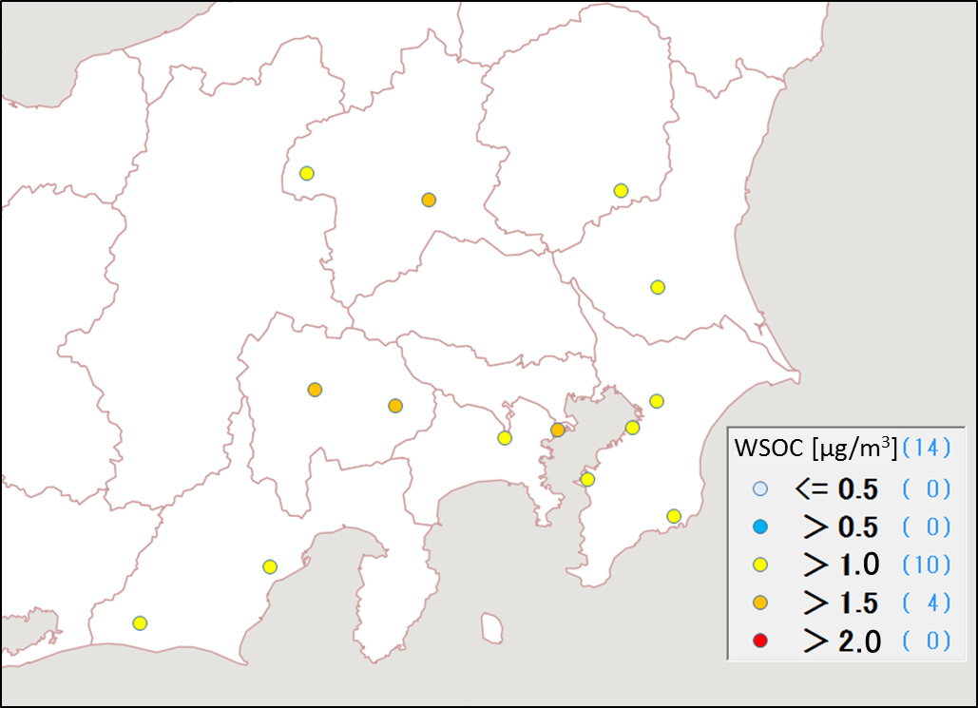
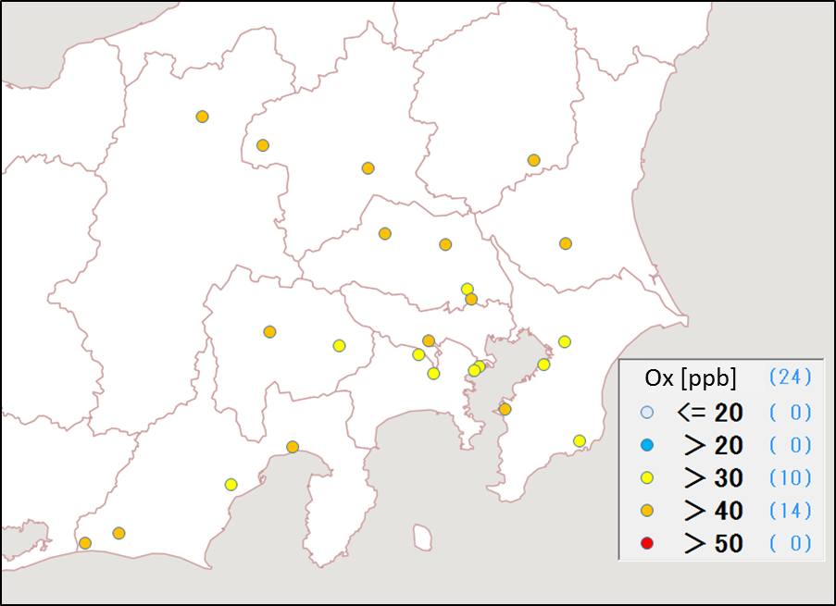

図3-1-9 WSOC（左）及びOx（右）の平均濃度分布

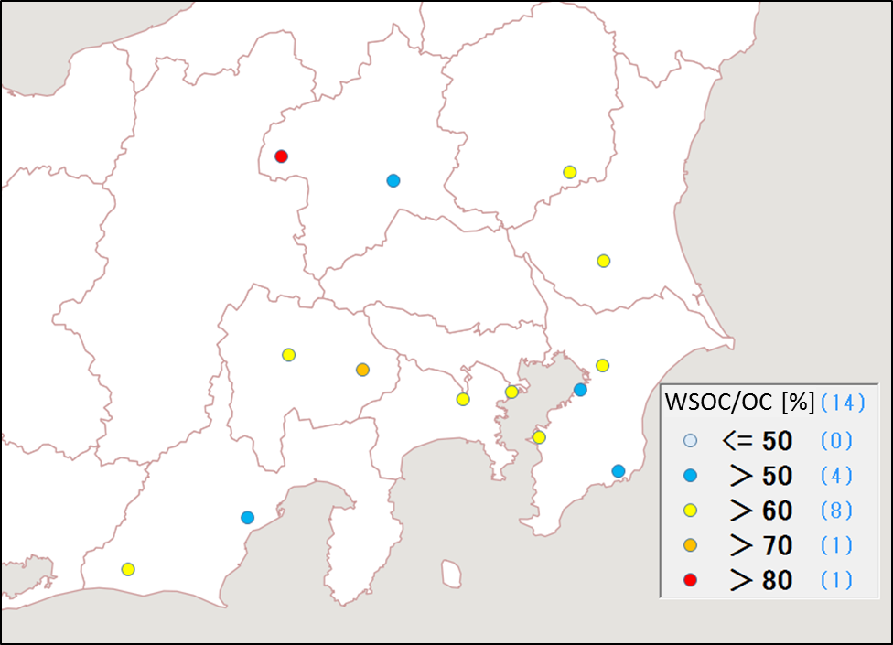
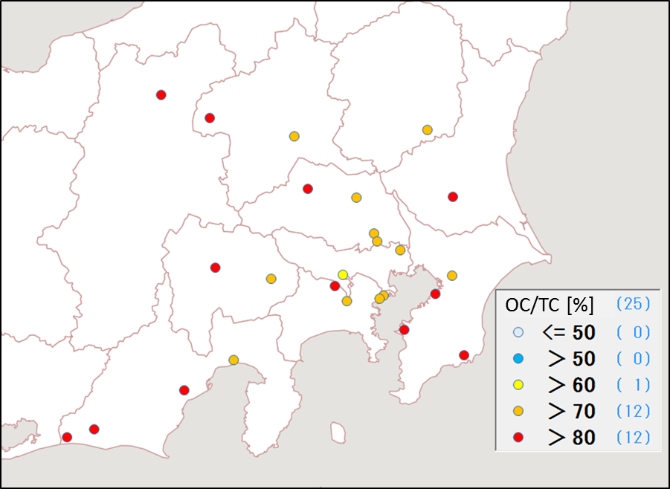

図3-1-10 WSOC/OC（左）及びOC/TC（右）の平均分布

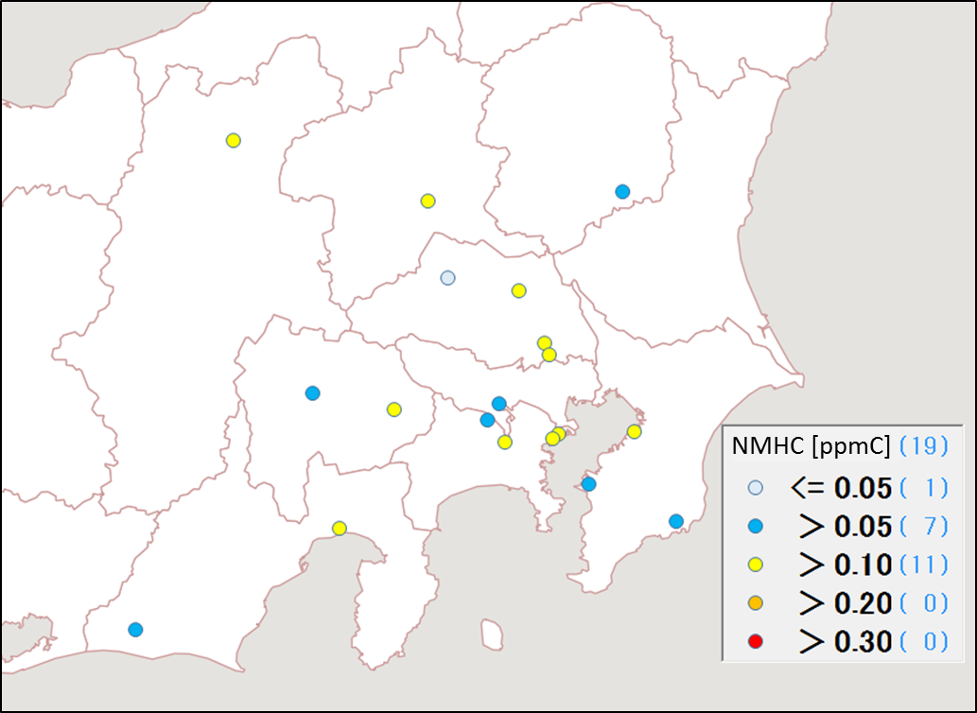

図3-1-11 NMHCの平均濃度分布

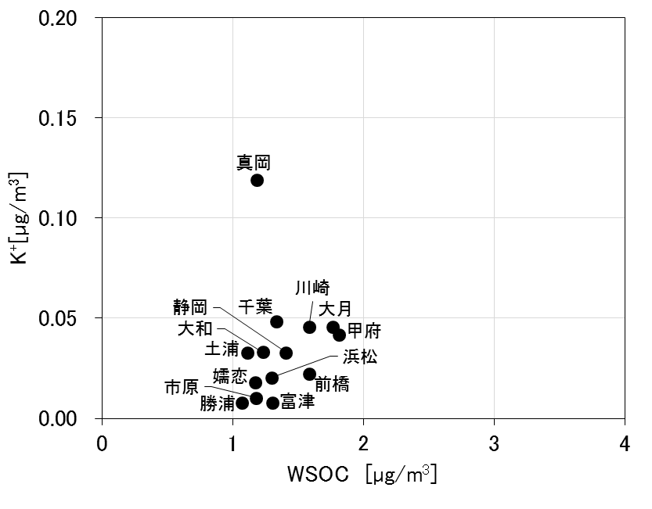
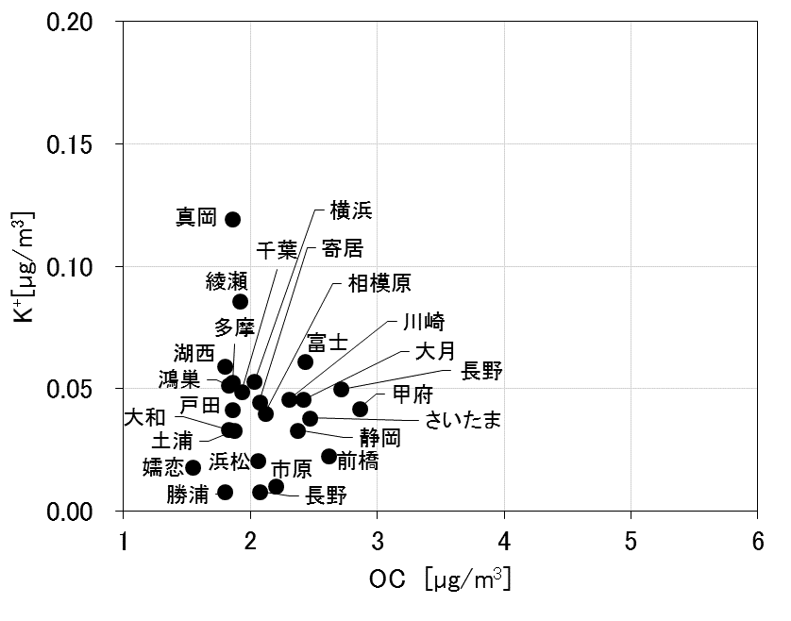

図3-1-12 OCとOx（左）及びOCとNMHC（右）の関係

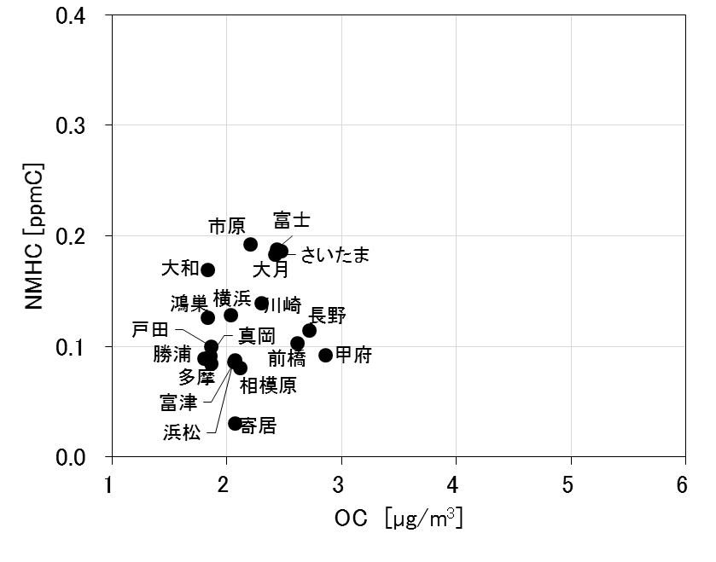
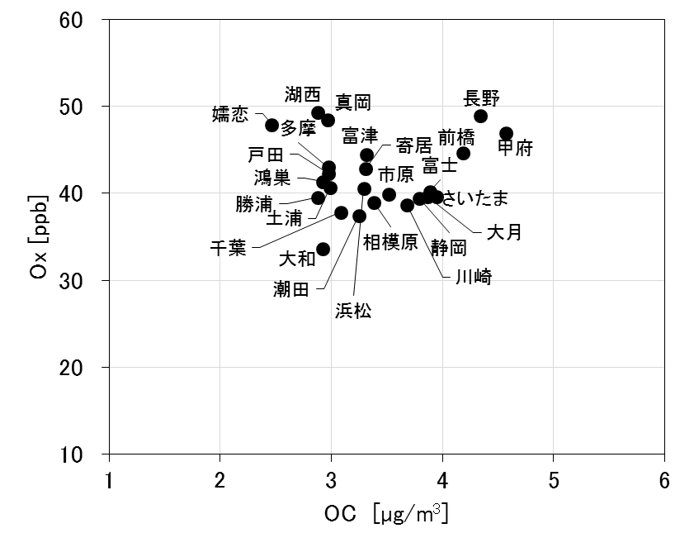

図3-1-13 OCとK⁺（左）及びWSOCとK⁺（右）の関係

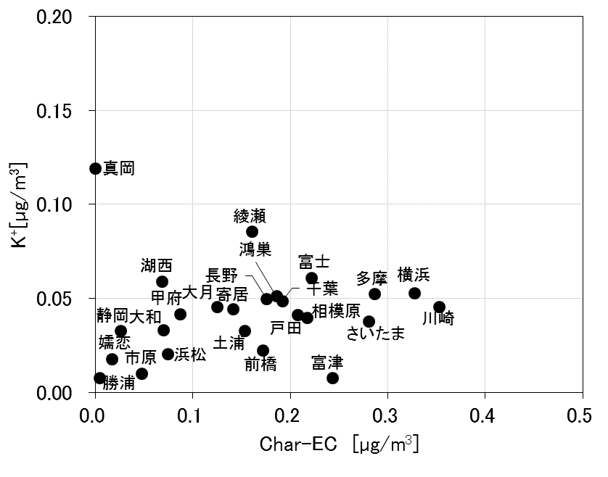

図3-1-14 char-ECとK⁺の関係

3.1.5 無機元素濃度
図3-1-15～28に、コア期間中のナトリウム（Na）、アルミニウム（Al）、カリウム（K）、カルシウム（Ca）、バナジウム（V）、クロム（Cr）、マンガン（Mn）、鉄（Fe）、ニッケル（Ni）、銅（Cu）、亜鉛（Zn）、ヒ素（As）、セレン（Se）、鉛（Pb）の平均濃度分布をそれぞれ示す。Naについては沿岸部で高い傾向がみられ、海塩粒子の影響であると考えられる。Vについても沿岸部で高い傾向がみられ、船舶や臨海部における石油燃焼施設等の影響が推測される。Cr、Mn、Fe、Ni、Se、Pbについては、程度の差はあるが、平成27年度と同様に沿岸部や都市部で相対的に高い傾向がみられ、工業活動や都市活動との関連が示唆される。なお、CrとSeの濃度分布が都市部で高いように見受けられるのは、多摩と綾瀬の検出下限値が相対的に高かったことよる見かけ上のものである可能性がある。Cuの平均濃度は大和で44.6 ng/m³と特異的に高かった。これは大和でCu が5月15日に130 ng/m³、5月16日に170 ng/m³と突出して高くなったためであり、コア期間中のそれ以外の日は6 ng/m³未満であった。
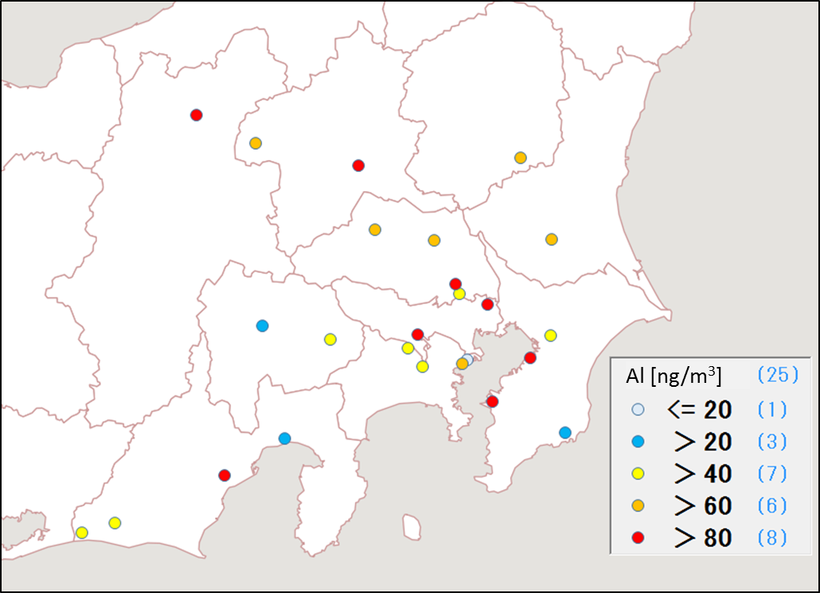
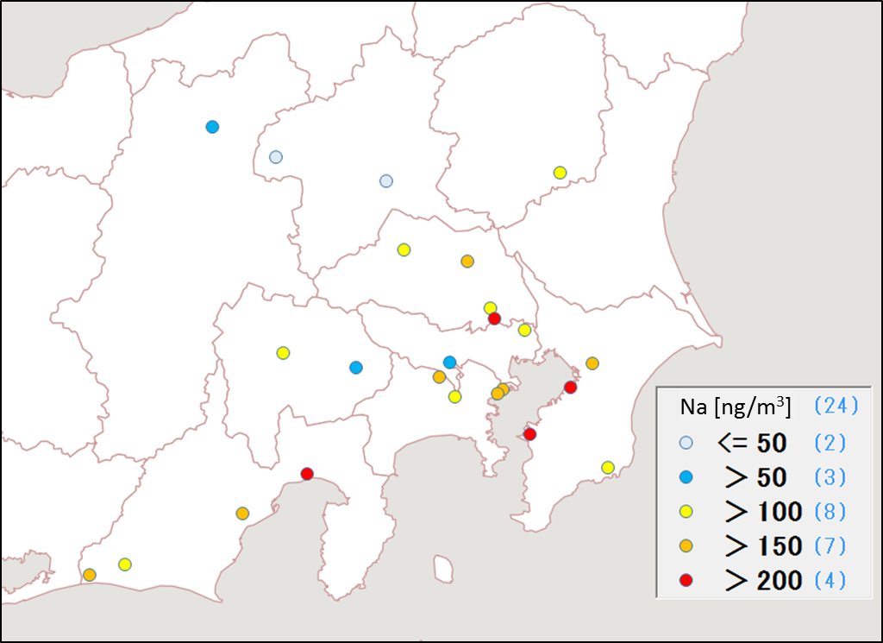

図3-1-15 ナトリウムの平均濃度分布 図3-1-16 アルミニウムの平均濃度分布

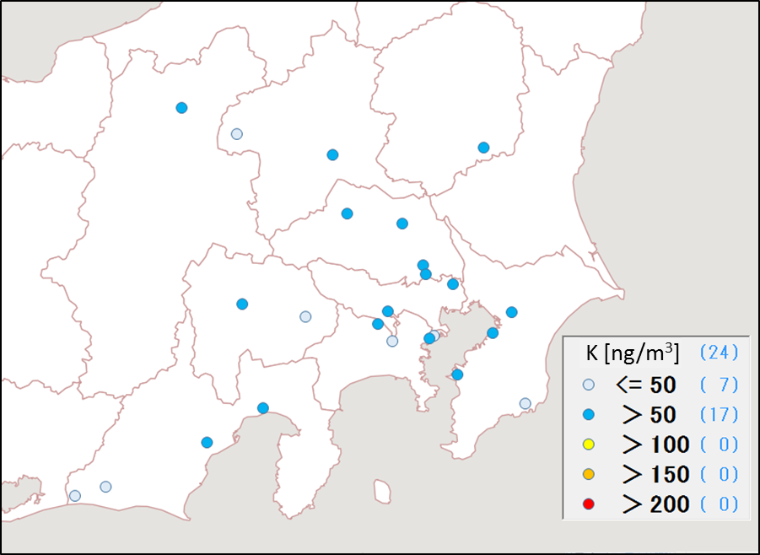
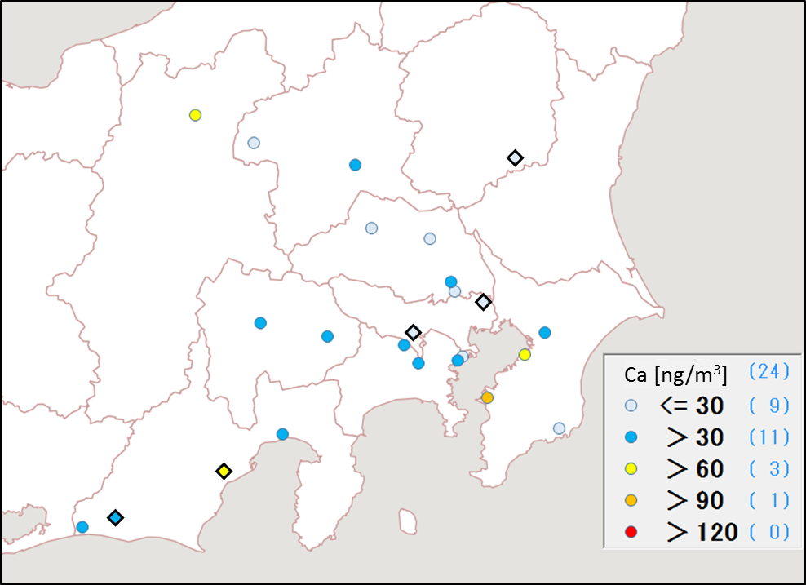

図3-1-17 カリウムの平均濃度分布 図3-18 カルシウムの平均濃度分布
（◇の地点は全データが検出下限値未満）

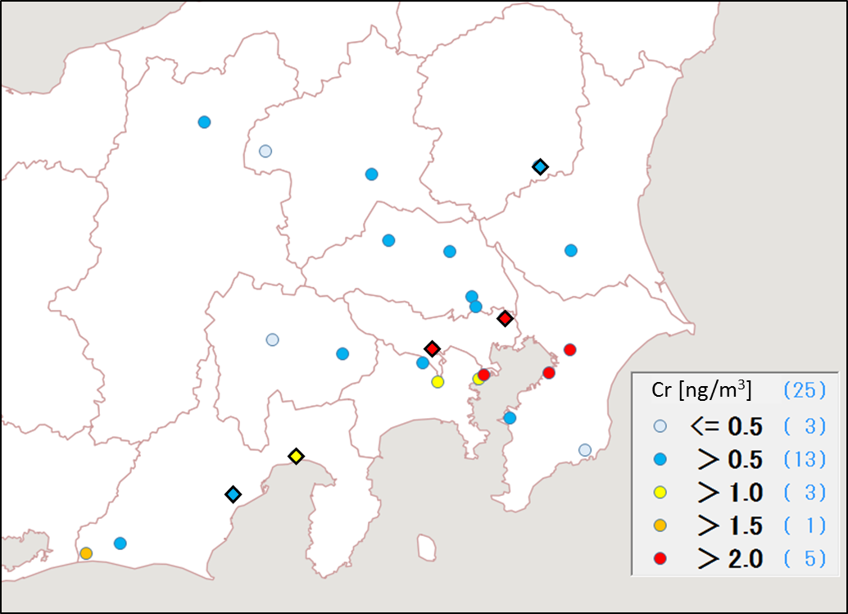
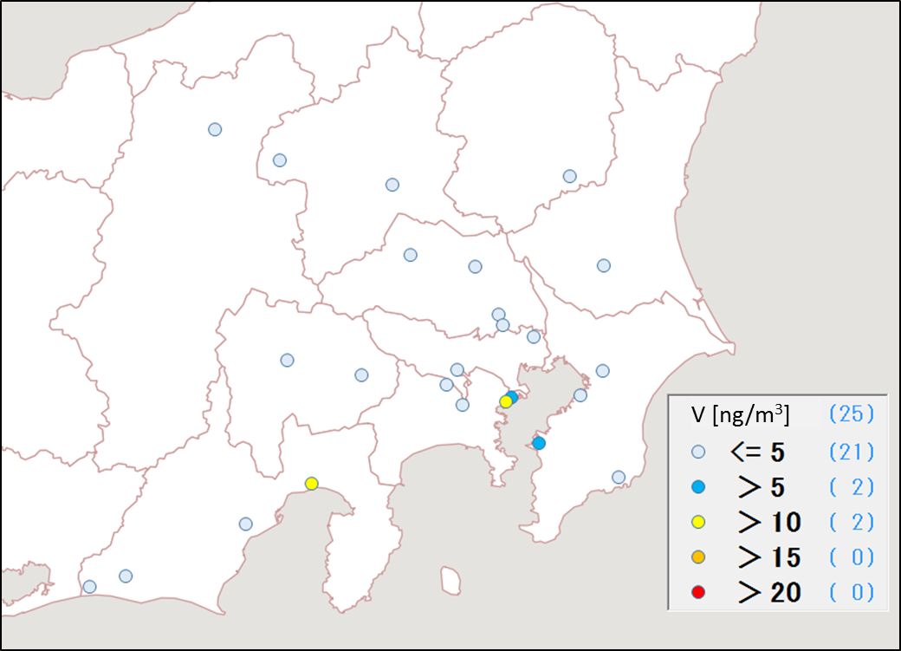

図3-1-19 バナジウムの平均濃度分布 図3-1-20 クロムの平均濃度分布
（◇の地点は全データが検出下限値未満）

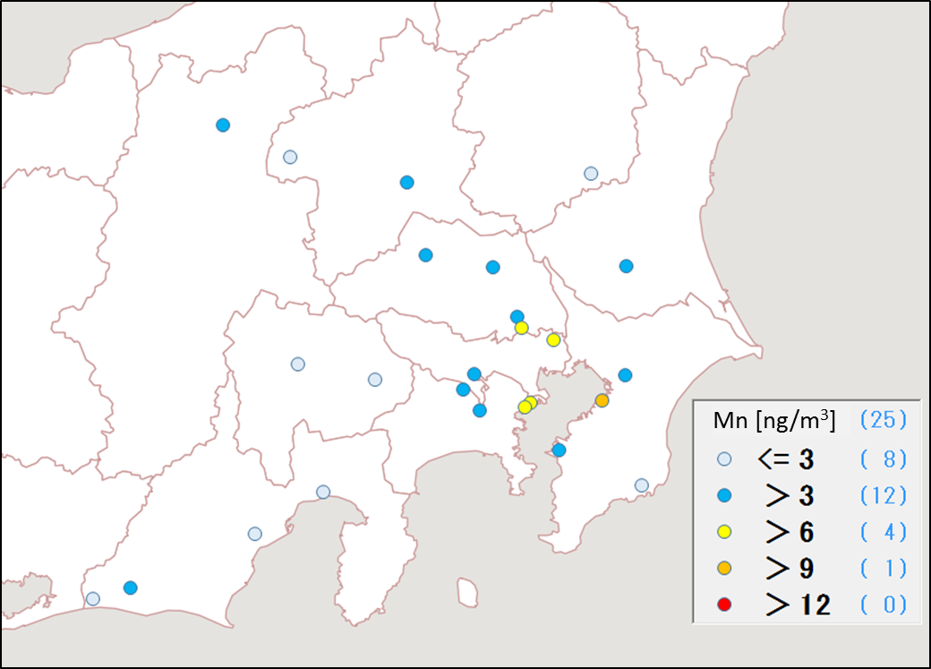
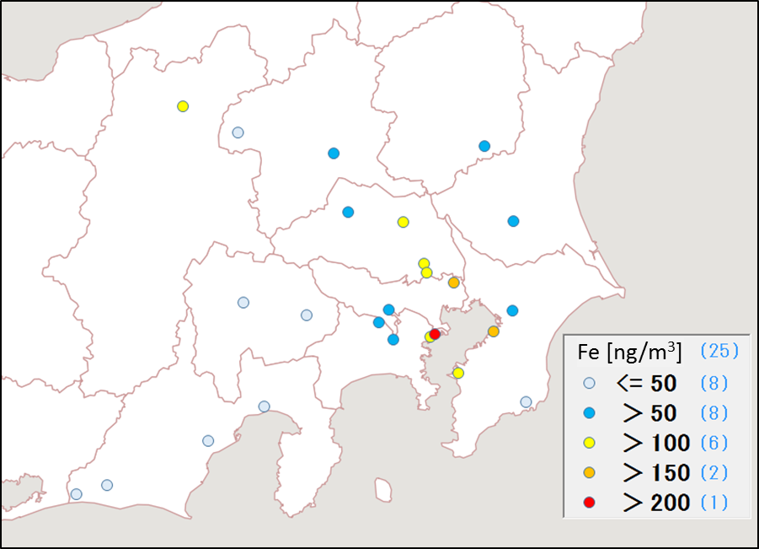

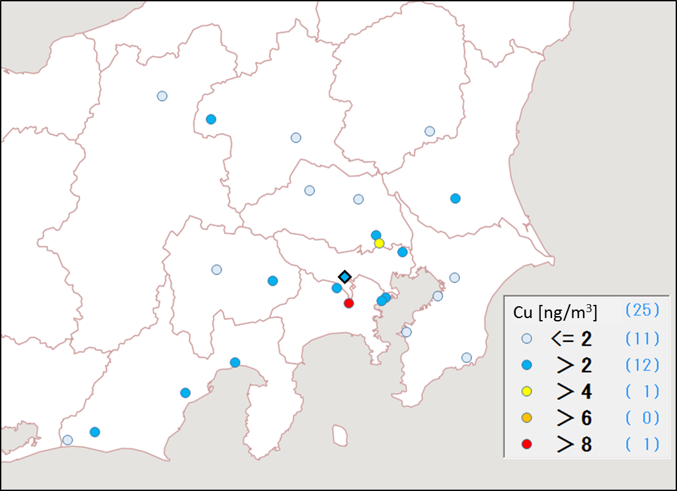
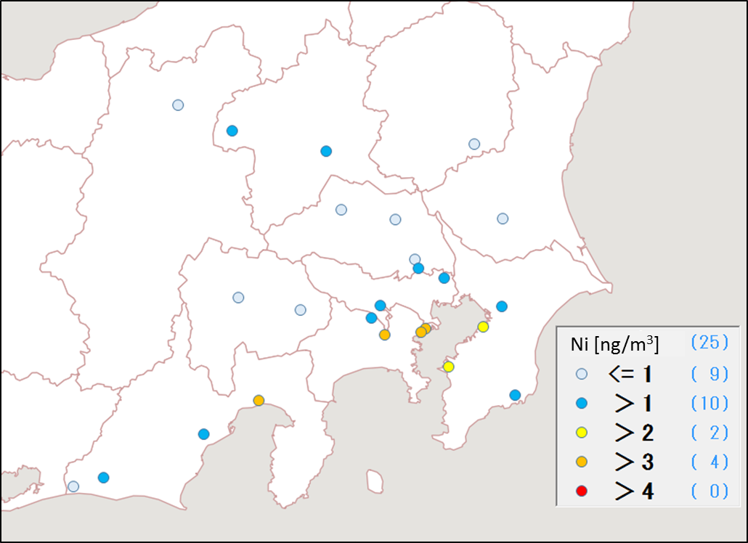
図3-1-21 マンガンの平均濃度分布 図3-1-22 鉄の平均濃度分布

図3-1-23 ニッケルの平均濃度分布 図3-1-24 銅の平均濃度分布
（◇の地点は全データが検出下限値未満）

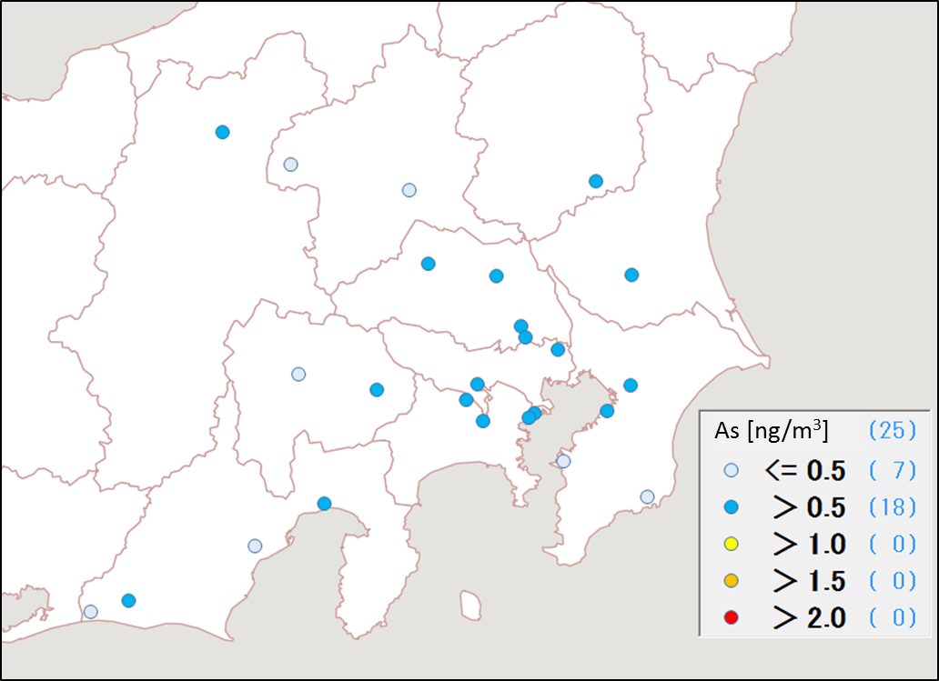
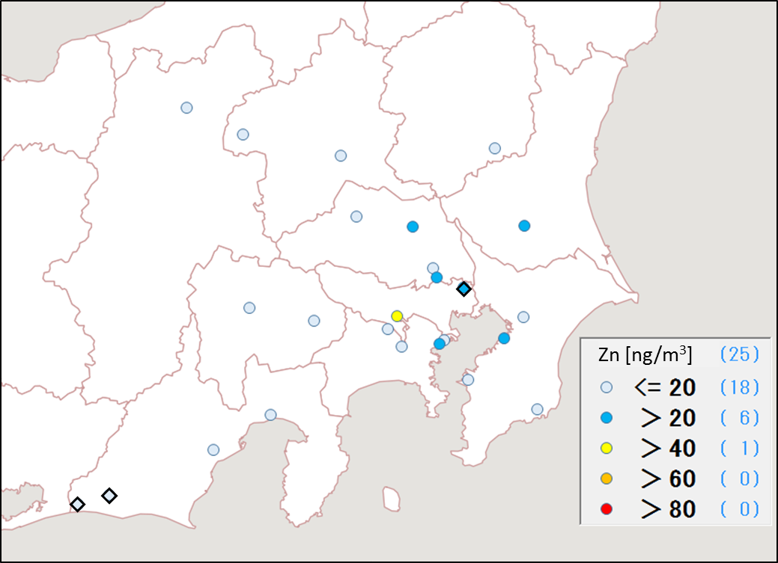

図3-1-25 亜鉛の平均濃度分布 図3-1-26 ヒ素の平均濃度分布
（◇の地点は全データが検出下限値未満）

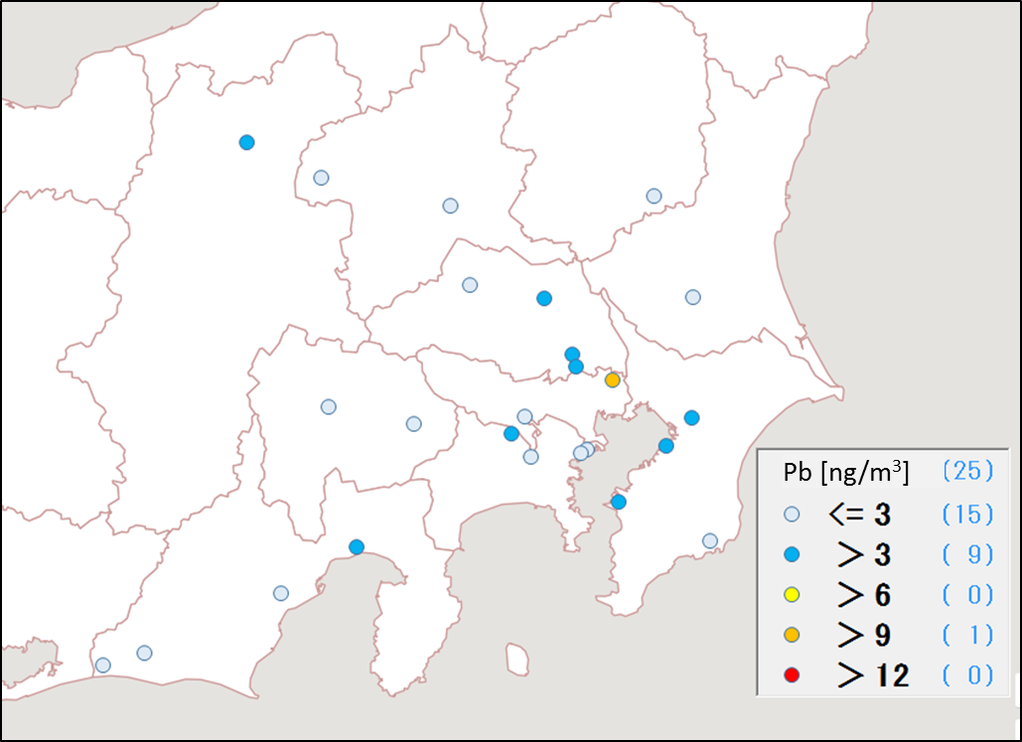
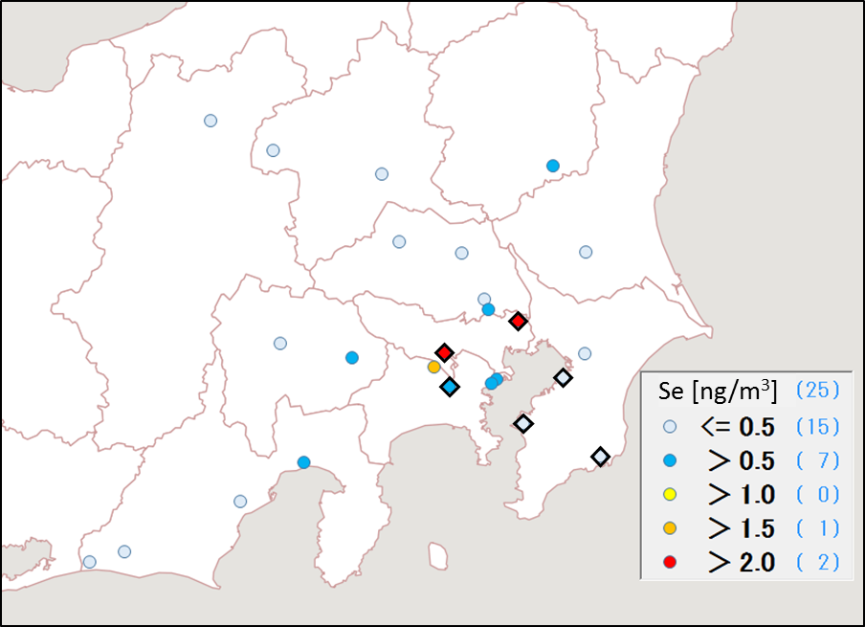

図3-1-27 セレンの平均濃度分布 図3-1-28 鉛の平均濃度分布
（◇の地点は全データが検出下限値未満）

